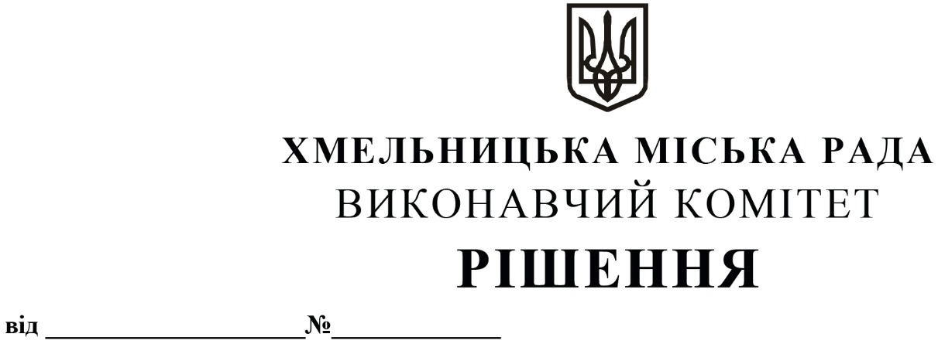

Про внесення на розгляд сесії міської ради
пропозицій про внесення змін до рішення
четвертої сесії міської ради від 17.02.2021
№ 40 та втрату чинності рішень міської ради

Розглянувши подання управління житлової політики і майна, керуючись законами України «Про місцеве самоврядування в Україні», «Про оренду державного та комунального майна», «Про засади державної регуляторної політики у сфері господарської діяльності», Порядком передачі в оренду державного та комунального майна, затвердженим постановою Кабінету Міністрів України від 03.06.2020 року № 483 (із змінами), виконавчий комітет міської ради

ВИРІШИВ:

- Внести на розгляд сесії міської ради пропозиції:
1.1 про внесення змін до рішення четвертої сесії міської ради від 17.02.2021 № 40 «Про затвердження нормативних документів з питань оренди та визначення додаткової умови оренди майна Хмельницької міської територіальної громади (крім землі)», а саме:
1.1.1. в пункті 5.5 розділу 5 «Права Орендаря» додатку 1 виключити слова «та внести зміни в Договір оренди щодо врахування розміру плати за суборенду в розрахунку та сумі орендної плати. Плата за суборенду визначається у подвійному розмірі орендної плати.»;
1.1.2. в пункті 12 додатку 3 виключити слова: «громадських організацій ветеранів для розміщення реабілітаційних установ для ветеранів на площі не більш як 100 кв.м; реабілітаційних установ для осіб з інвалідністю та дітей з інвалідністю для розміщення таких реабілітаційних установ на площі не більш як 100 кв.м»;
1.1.3. доповнити пункт 14 додатку 3 такими абзацами:
«громадських організацій ветеранів для розміщення реабілітаційних установ для ветеранів;
реабілітаційних установ для осіб з інвалідністю та дітей з інвалідністю для розміщення таких реабілітаційних установ;
державних та комунальних спортивних клубів, дитячо-юнацьких спортивних шкіл, шкіл вищої спортивної майстерності, центрів олімпійської підготовки, центрів студентського спорту закладів вищої освіти, фізкультурно-оздоровчих закладів, центрів фізичного здоров’я населення, центрів фізичної культури і спорту осіб з інвалідністю, а також баз олімпійської, паралімпійської та дефлімпійської підготовки, діяльність яких частково фінансується за рахунок державного або місцевих бюджетів (крім тих, яким Методикою встановлений інший розмір орендної плати);
громадських об’єднань фізкультурно-спортивної спрямованості, що є неприбутковими організаціями, внесеними до Реєстру неприбуткових установ та організацій, утворених ними спортивних клубів (крім спортивних клубів, що займаються професійним спортом), дитячо-юнацьких спортивних шкіл, шкіл вищої спортивної майстерності, центрів олімпійської підготовки, центрів студентського спорту закладів вищої освіти, центрів фізичної культури і спорту осіб з інвалідністю, що є неприбутковими організаціями, внесеними до Реєстру неприбуткових установ та організацій, - виключно для проведення спортивних заходів або надання фізкультурно-спортивних послуг (у разі отримання в оренду нерухомого майна з Переліку другого типу);
орендарів для організації та надання послуг з метою боротьби та протидії поширенню коронавірусної хвороби (COVID-19) на період дії карантину, зумовленого протидією поширенню коронавірусної хвороби (COVID-19) (крім тих, яким Методикою встановлений інший розмір орендної плати)»;

1.2. про визнання такими, що втратили чинність:
1.2.1. рішення тридцять сьомої сесії міської ради від 30.04.2014 № 9 «Про внесення доповнення у додаток 5 до рішення двадцять восьмої сесії міської ради від 30.10.2013 р. № 11»;
1.2.2. рішення тридцять сьомої сесії міської ради від 30.04.2014 № 20 «Про внесення змін до рішення двадцять восьмої сесії міської ради від 30.10.2013 р. № 11»;
1.2.3. рішення сорок другої сесії міської ради від 17.09.2014 № 103 «Про внесення змін до рішення двадцять восьмої сесії міської ради від 30.10.2013 р. № 11»;
1.2.4. рішення сорок шостої сесії міської ради від 24.12.2014 № 11 «Про внесення змін до рішення двадцять восьмої сесії Хмельницької міської ради від 30.10.2013 року № 11»;
1.2.5. рішення сорок шостої сесії міської ради від 24.12.2014 № 19 «Про внесення змін до рішення двадцять восьмої сесії міської ради від 30.10.2013 р. № 11»;
1.2.6. рішення сьомої сесії міської ради від 20.07.2016 № 65 «Про внесення змін до рішення двадцять восьмої сесії міської ради від 30.10.2013 № 11»;
1.2.7. рішення тринадцятої сесії міської ради від 22.03.2017 № 73 «Про внесення змін до рішення двадцять восьмої сесії міської ради від 30.10.2013 № 11»;
1.2.8. рішення вісімнадцятої сесії міської ради від 25.10.2017 № 13 «Про внесення змін до рішення двадцять восьмої сесії міської ради від 30.10.2013 № 11»;
1.2.9. рішення тридцять четвертої сесії міської ради від 09.10.2019 № 31 «Про внесення змін до рішення двадцять восьмої сесії міської ради від 30.10.2013 р. № 11»;
1.2.10. рішення позачергової тридцять шостої сесії міської ради від 24.12.2019 № 6 «Про внесення змін до рішення двадцять восьмої сесії міської ради від 30.10.2013 р. № 11»;
1.2.11. рішення тридцять дев’ятої сесії міської ради від 04.03.2020 № 15 «Про внесення змін до рішення двадцять восьмої сесії міської ради від 30.10.2013 № 11».

2. Контроль за виконанням рішення покласти на заступника міського голови – директора департаменту інфраструктури міста В. Новачка.

Міський голова О. СИМЧИШИН

